2017 YDUS DAHİLİYE HATALI SORULAR
Dahiliye 31. Soru
Aşağıdaki ilaçlardan hangisinin renal tübül hasarı ile birlikte hipomagnezemi oluşturma olasılığı en yüksektir?
A) İfosfamid
B) Setuksimab
C) Bevasizumab
D) Metotreksat
E) Vinkristin
Doğru cevap: B olarak açıklandı ama doğru cevap A olmalı.
Kemoteropotik ilaçlara bağlı yan etkiyi sorgulayan bir soru. Ancak seçenek yanlış açıklanmıştır
Kanser tedavisinde kullanılan ajanlara bağlı olarak elektrolit bozuklukları görülebilir. Bu elektrolit bozukluklarından biride hipomagnezemidir. Hipomagnezmiye yol açan ajanlar içerinsde sisplatin, carboplatin, ifosfamid, setüksimab gibi ajanlar bulunmaktadır.
İfosfamid; alkilleyici bir ajan olup direkt ajanın kendisine bağlı olarak yada metaboliti olan klorasetaldehite bağlı olarak renal tübüler hasar yaparak nefrotoksik etksini gösterir. Özelliklede proksimal tübül etkilenmekte olup buna bağlı olarak hipokalemi, hipomagnezemi, hipofofatemi gözlenebilir. Yani ifosfomaid tubuler hasara yol açarak elektrolit bozukluklarına sebep olur
Setüksimab; anti epidermal growth faktör reseptörü blokeri olup, k ras, n-ras wild metastatik kolon ca hastaların tedavisinde kullanılmaktadır. Normalde distal tübilde yer alan epidermal growth faktör reseptörü magnezyum emilimini sağlar. Setüksimab ise burada yer alan reseptörü bloke ederek magnezyum emilimini engelleyip hipomagnezemi gelişimine yol açar.

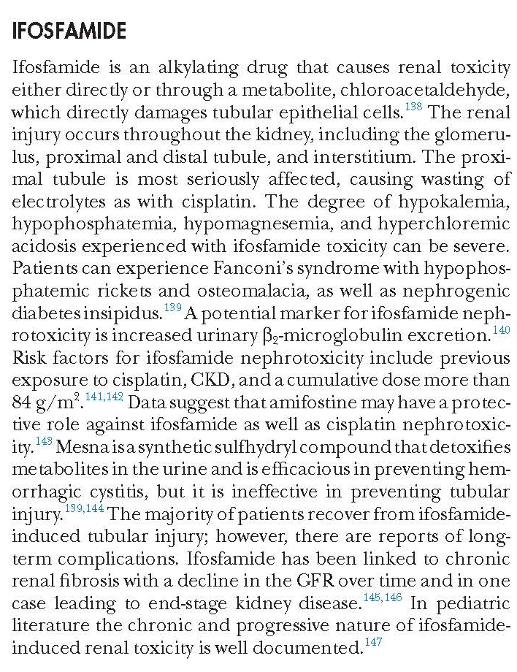
Brenner and Rector s Kidney 10. edition, page: 1397

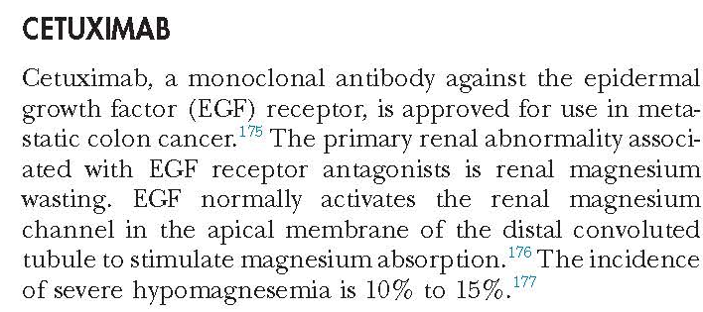

Brenner and Rector s Kidney 10. edition, page: 1398

Dahiliye 44. Soru
Geriatrik yaş grubundaki bir kadında, aşağıdakilerden hangisinin immün kompleks ilişkili kresentik glomerülonefrite yol açması en az olasıdır?
A) Sistemik lupus eritematozus
B) Esansiyel mikst kriyoglobulinemi
C) Antiglomerüler bazal membran hastalığı
D) AL amiloidoz
E) IgA nefropatisi
Doğru cevap: C ve D
Bu sorunun şıklarına baktığımızda sistemik lupus eritematozus, esansiyel miks kriyoglobinemi, IgA nefriti ve Antglomerüler bazal membran hastalığının hepsinin kresentik glomerülonefrit yapabildiğini görüyoruz.
AL amiloidoz pure nefrotik sendrom yapan ve sellüler infiltrasyon olmayan sekonder bir glomerülopati nedenidir. Bu nedenle ne immünkompleks ile ne de kresent oluşumu ile ilişkilidir.
Ancak kresent oluşumuna neden olmasına karşın Antiglomerüler bazal membran hastalığı bir immün kompleks hastalığı değildir. Bazal membrandaki tip IV kollajene karşı gelişen IgG otoantikorlarına bağlı gelişen tek başına özel bir sınıf teşkil etmektedir.
Soru kökünde immünkompleks ibaresi olmasaydı soru düzgün ve cevabı da D şıkkı olurdu, ancak mevcut hali ile iki hastalığın da hiçbir şekilde immünkompleks glomerülonefriti yapmaması nedeniyle hatalı olduğunu söyleyebiliriz.
KAYNAK
Brenner and Rector’s The Kidney 2016 sayfa 1074’te verilen şemada açık şekilde anti-GBM hastalığının immünkompleks glomerülonefritlerden ayrı şekilde sınıflandığını görmekteyiz.
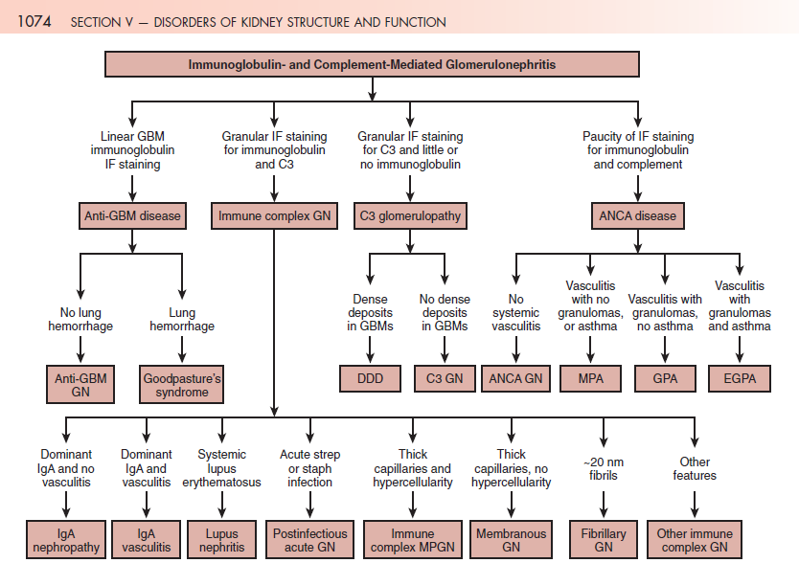
Brenner and Rector’s The Kidney 10th edition 2016, page: 1074

Dahiliye 75. Soru

Meme kanseri gelişmesi riskini artıran aşağıdaki faktörlerden hangisi, diğerlerine
göre daha düşük risk taşır?
A) BRCA1 veya BRCA2 mutasyon varlığı
B) Memede atipik hiperplazi
C) 30 yaş altında radyasyon maruziyeti
D) Birinci derecede akrabalarında meme kanseri olması
E) Menopoz sonrası obezite
Doğru cevap: E olarak açıklandı ancak C,D,E
Meme kanseri bayanlarda en sık olarak görülen kanserdir. Meme kanseri risk faktörlerini sorgulayan kolay bi soru ancak sorunun birden fazla doğru şıkkı bulunmaktadır….

Meme kanseri gelişimi için birden fazla risk faktörü bulunmaktadır. Bu risk faktörlerine göre meme kanseri gelişme riskini belirten tablo aşağıda yer almaktadır.

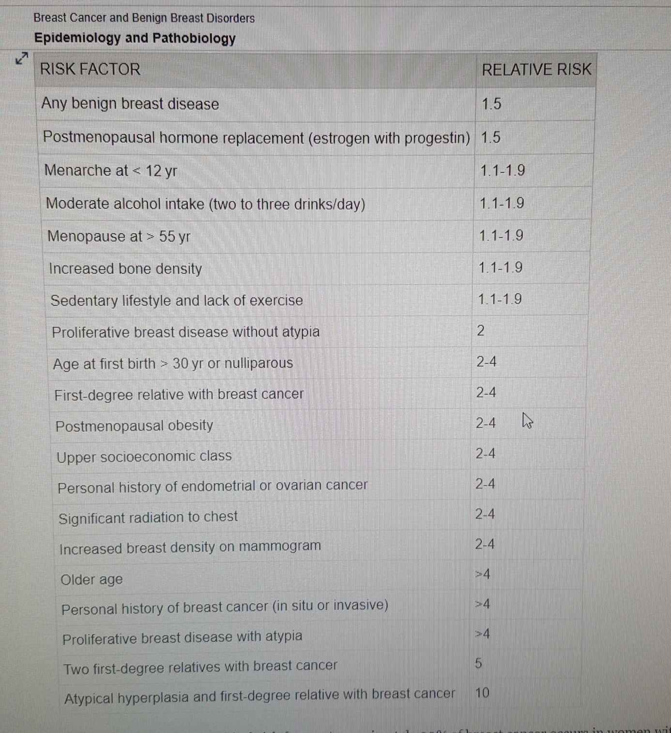
Cecil İnternal Medicine 25. edition, page: 1352

Dahiliye 77. Soru
Hipertansiyon nedeniyle 2 yıldır düzenli antihipertansif tedavi alan 35 yaşındaki erkek hasta, baş ağrısı nedeniyle başvuruyor. Tekrarlayan ölçümlerde kan basıncı 180/110 mmHg bulunuyor. Ailesinde genç yaşta hipertansiyon öyküsü bulunan hasta, son günlerde yaygın krampları olduğunu söylüyor.
Bu hastada olası etiyoloji açısından tarama yapılmadan önce mutlaka kesilmesi gereken antihipertansif ilaç aşağıdakilerden hangisidir?
A) Terazosin
B) Rezerpin
C) Nebivolol
D) Spironolakton
E) Felodipin
Doğru cevap: C ve D
Düzenli antihipertansif kullanan genç hasta, hipertansiyon, baş ağrısı ve yaygın kramplar ile başvurmaktadır. Genç yaş ve hipokalemiye bağlı kramplar tarif edilen hastada sekonder hipertansiyon nedenleri araştırmalıdır. Bu hastada öncelikle hiperaldosteronizm araştırılmalıdır. Bu sebeple plazma aldosteron ve renin düzeylerine bakılmalıdır.

Plazma aldosteron ve renin düzeylerinin sağlıklı ölçülebilmesi için de bu düzeyleri etkileyen antihipertansifler kesilmelidir. Sorunun doğru cevabı olarak spironolakton verilmiştir, fakat C şıkkında yer alan beta blokörler renin düzeyini azaltır, aldosteron düzeyini artırır. Bu sebeple beta blokörler de kesilmelidir. Yani bu sorunun C ve D olmak üzere iki doğru şıkkı vardır.

A, B ve E şıkkında yer alan ajanlar, plazma aldosteron ve renin düzeylerini etkilemediğinden dolayı kesilmesine gerek yoktur.

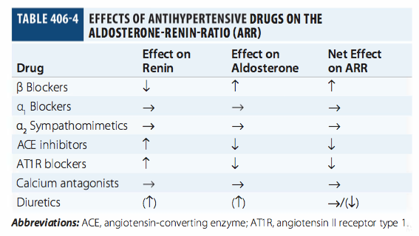
Harrison’s Principles of Internal Medicine 19.edition, page: 2320

